Муниципальное казенное дошкольное образовательное
Учреждение – детский сад №2 «Золотой ключик»
Барабинского района Новосибирской области

Протокол родительского собрания в средней группе
по теме
«В стране детских игр»

Выполнила: Шваб Я.В.
Плотникова Н.В.

Барабинск, 2018
Дата проведения: 19.12.2019 г.
Тема: Игровой практикум «В стране детских игр».
Цель: повышение педагогической компетенции родителей по проблеме активизации игровой деятельности дошкольников в условиях семьи.
Задачи: показать родителям значение совместных игр и игрушек для развития ребенка; рассмотреть правила организации игровой деятельности; обсудить вопрос об организации игровой среды в условиях семьи; развивать навыки общения со своим ребенком в процессе игры.
Присутствовало: 16 человек.
Участники: медицинская сестра, воспитатели, родители, дети.
План проведения:
- Открытие собрания: «В стране детских игр»».
- Выступление воспитателя: «Роль игры в жизни детей 4 – 5 лет»
- Мастер класс для родителей «Закат солнца на море»
- Консультация «Безопасность детей на зимних каникулах»
- Подведение итогов собрания, принятие решения.
ХОД СОБРАНИЯ
- Открытие собрания
Игра не пустая забава.
Она необходима для счастья детей,
для их здоровья и правильного развития.
Д. В. Менджерицкая

Здравствуйте уважаемые родители, сегодня тема нашего собрания «В стране детских игр» и прежде чем мы начнем я предлагаю поиграть в игру:
Игра «Разброс мнений»
Воспитатель раздает карточки с первыми словами предложения, а родители должны его (предложение) закончить.
Мой ребенок любит играть.
Дома мы с детьми играем в игры.
Эти игры могут научить ребенка.
(самостоятельности, умению рисовать, одеваться, думать, заботиться о других и т. д.)
2. Выступление воспитателя: «Роль игры в жизни детей 4 – 5 лет»
Чтобы детство наших детей было счастливым, главное место в их жизни должна занимать игра. О значении игры в развитии ребенка сказано очень много.
Игра — потребность детского организма, средство разностороннего воспитания ребенка.
В игре ребенок приобретает новые и уточняет уже имеющиеся у него знания, активизирует словарь, развивает любознательность, так же нравственные качества: волю, смелость, выдержку, умение уступать.
У детей средней группы ярко проявляется интерес к игре. Игровая деятельность – ведущая в этом возрасте. Игра продолжает оставаться основной формой организации жизни дошкольников.
Значение игры в развитии ребенка:
- освоение правил человеческого общения;
- нравственное и волевое развитие ребенка;
- воспитание личности;
- получение новых представлений о мире и о себе, новых умений и навыков;
- психическое развитие ребенка: произвольность и целенаправленность поведения, способность к концентрации внимания, творческое воображение и фантазия, развитие интеллекта, переход от наглядно – действенного мышления к элементам словесно – логического мышления; память, речь;
Условно все игры делят на творческие игры и игры с правилами.
Творческие игры - это сюжетно-ролевые, театрализованные, хороводные, музыкальные и др.
Игры с правилами – это дидактические игры и подвижные.
Всем известно, что игра неотделима от игрушек. Самостоятельная игра ребенка во многом зависит от подбора игрушек и их расположения, т. е. Предметно-игровой среды. Что же такое игрушка?
Игрушка — это специально предназначенный предмет для детских игр, она помогает ребенку осуществить свой замысел, приближает игру к действительности. Чтобы вообразить себя мамой, надо иметь в руках дочку — куклу, которую можно укладывать, кормить, одевать и т. д. Игрушка должна быть такой, чтобы ребенок мог с ней активно действовать, выразительно разыгрывать свою роль.

Игрушка не должна нести в себе заряд жестокости, искажать, деформировать агрессию детей. Неприемлемо показывать детям озлобленное выражение лица, оскаленные зубы, нельзя давать кукле в руку оружие. В последнее время производится немало таких жутковатых «друзей ребенка».Появились и излишне натуралистичные куклы: с отечными, землистыми мордочками или с жилками, морщинками, складочками на лицах. Видимо, производители полагают, что таким образом они показывают правду жизни. Игрушка должна нести симпатичный образ человека: он закрепляется в сознании малыша и становится для него эстетическим эталоном. Выражение лица куклы вообще вещь небезопасная: оно как бы навязывается ребенку, и тот подсознательно надевает его на себя, словно маску. Что ж удивляться тому, что девочки с раненного детства устремлены к образу расфуфыренной барышни типа Барби!
Еще один важный критерий оценки - развивающий потенциал игрового действия. Он зависит от многих факторов: от возраста ребенка, от вида игрушки, от разнообразия вариантов игры с ней – чем их больше, тем лучше. Многовариантная игрушка заставляет ребенка думать, напрягать воображение, развивать мелкую моторику рук. Она окажется полезной не только двухлетнему малышу, но и четырех - пятилетнему.
Кстати, в корне неверное и утверждение, что девочкам ни к чему машинку или конструкторы. Машинки выводят игру за пределы замкнутого пространства. Путешествия, транспорт – это универсальная реальность, к которой причастны все люди независимо от пола. Игры же с конструктором развивают любознательность, интеллект, пространственное воображение и мальчиков, и девочек.
Несколько полезных советов родителям.
1. Заботьтесь о качестве, а не количестве. У ребенка не должно быть более 10 игрушек одновременно, иначе он потеряет к ним интерес.
2. Представьте себе, что ребенок будет делать с понравившейся вам игрушкой, оценивайте ее развивающие свойства, а не только внешнюю привлекательность и экстравагантность.
3. Ориентируйтесь на возраст ребенка: то, что подходит пятилетнему, не годится двухлетнему ребенку.
Игру в детском саду пропускают через все познавательные области, и наши занятия, практически все проходят в игровой форме. В том числе, и художественно – эстетическое развитие.
Я предлагаю на примере мастер класса продемонстрировать использования игры в образовательном процессе.

- Мастер класс для родителей «Закат солнца на море»
1. В начале занятия нам нужно познакомиться
2. На втором этапе занятия нужно поставить цели и задачи, здесь можно использовать беседу, рассказ и т.д..
Пейзаж – особый жанр живописи. Он сочетает в себе чувства, пробудившиеся в художнике от созерцания природы, и мастерство, с которым он передает зрителю состояние своей души. На этом мастер-классе у вас есть возможность правдиво изобразить живые краски природы, красоту заката на море.
Невозможно уметь все, хотя в противовес этой же фразе существует другая, не менее известная - « талантливый человек - талантлив во всем». Трудно не согласиться. Возможно, в действительности, что-то нам дается проще, что-то - сложнее. Но результат зависит исключительно от целеустремленности и желания достичь поставленной цели. Поэтому, даже будучи по натуре человеком абсолютной технической профессии, никогда не сталкивающимся с творчеством, можно научиться рисовать. Начать, например, можно с рисования пейзажа.
На этом мастер-классе мы создадим вместе с вами пейзаж с закатом солнца на море.
3. Перед тем как приступить к практической части нужно провести физминутку, нам необходимо размять руки (пальчиковая гимнастика «Пальчики»)
4. Показ
Для работы нам понадобится
Лист белой бумаги, формат А3 (у меня - бумага для акварели)
Гуашь: желтая, оранжевая, красная, рубиновая, фиолетовая, черная ( гуашь должна быть « живая», т.е. мягкая, консистенции сметаны).
Кисти (я использую синтетические кисти №3 и №1, остренькие)
Баночка с водой.
Ход работы:
Выберите расположение листа. Он может быть расположен как горизонтально, так и вертикально.
Я расположила горизонтально. Откройте все краски.
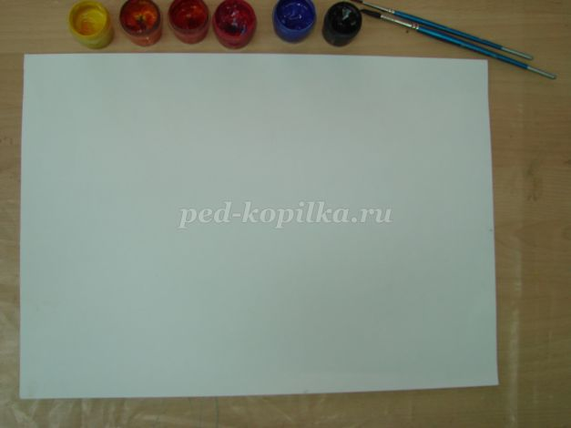
Всегда любила наблюдать закат.
По небу солнце разливает краски.
Сегодня, как и много лет назад,
Я снова окунаюсь в эту сказку.
Кистью №3 проведем посередине листа линию горизонта желтой гуашью.
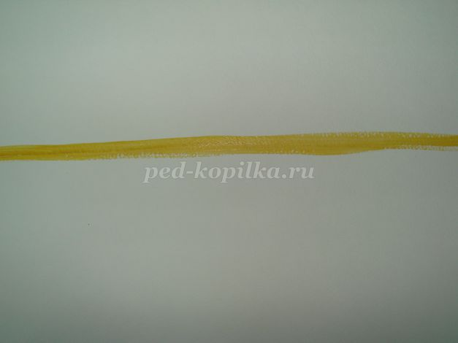
Этой же краской начинаем рисовать небо
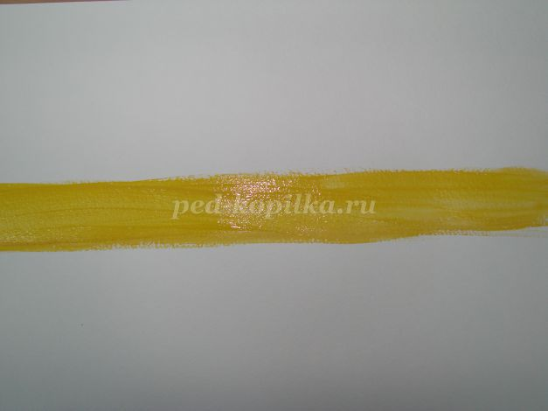
Далее, к желтой краске чуть добавляем оранжевую. Делаем цветовую растяжку от желтого до оранжевого цвета
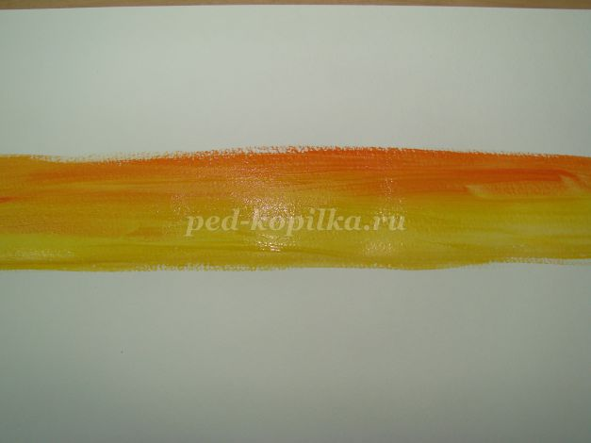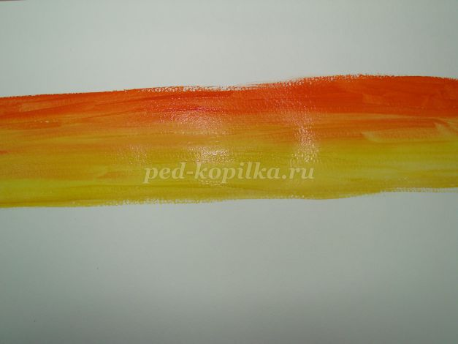
К оранжевой краске добавляем красную краску и рубиновую

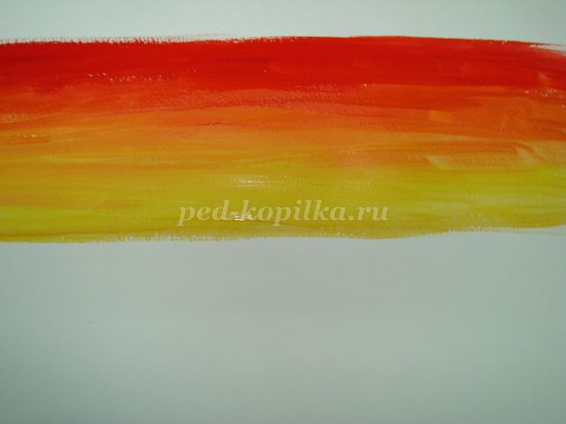
К рубиновой краске добавляем фиолетовую
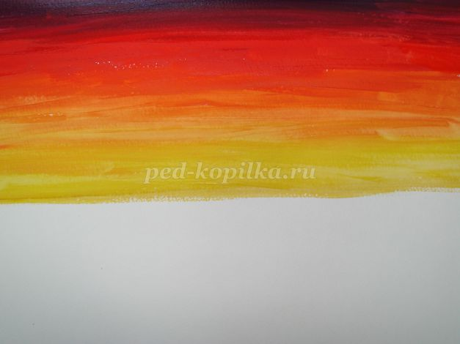
Перевернем лист вверх ногами, и повторим все предыдущие этапы.
Далее, вдоль линии горизонта проведем черную линию
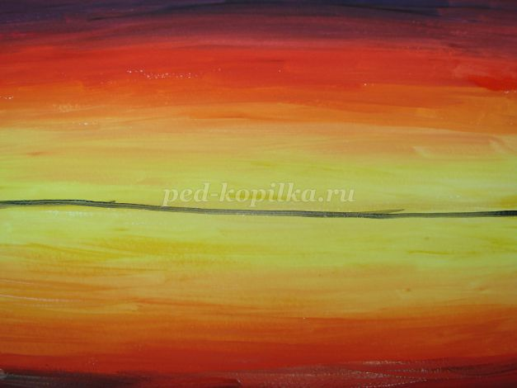
Нарисуем силуэт гор
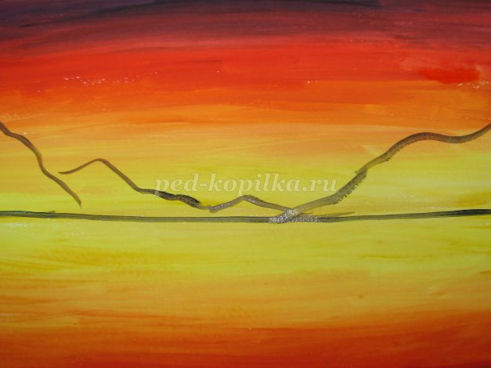
Закрасим горы. Я беру на кисточку фиолетовую и черную краски
Мелкими штрихами кистью №1 нарисуем отражение гор на воде и рисуем силуэт яхты
Закрасим, нарисуем отражение на воде
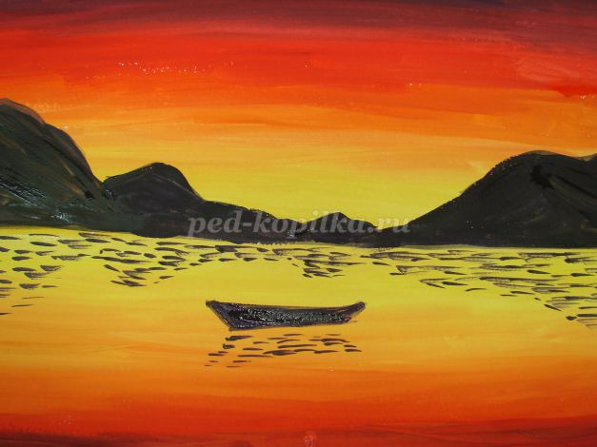
Нарисуем мачту и парус. Просто вверх проведем прямую линию
Вдалеке подрисуем еще яхты и нарисуем чаек вдали
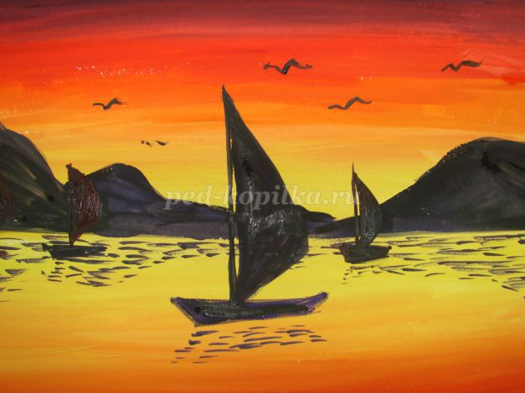

Можете приступить к созданию пейзажа, использовать свой вариант, изобразить свою мечту.
Можно работы оформить в рамочки под стекло и подарок готов. Но это уже другая история.
4.Консультация «Безопасность детей на зимних каникулах»
Приближаются Новогодние праздники и зимние каникулы. Самое волшебное и чудесное время для детей: елка, подарки, всевозможные развлечения и зимние забавы. Хлопушки, бенгальские огни, снежные горки, ледянки, санки, лыжи и коньки, петарды и фейерверки - все это не только приносит радость, но может и огорчить травмами, ушибами, порезами и ожогами. Хочется помочь родителям организовать безопасность ребенка на зимних праздниках.

Простые правила помогут Вам сохранить жизнь и здоровье Ваших детей и получить от зимы только лишь положительные эмоции.
Необходимо запомнить - пиротехника детям не игрушка!
Не смотря на то, что продавать пиротехническую продукцию законодателем разрешено лицам старше 16 лет, петарды и фейерверки зачастую оказываются в руках детей. При неумелом обращении с ними, возникают негативные последствия. В новогодние праздники ежегодно имеются пострадавшие с серьезными термическими и механическими травмами от фейерверков, и немалое количество среди них - дети. Не разрешайте детям, самостоятельно пользоваться пиротехникой, а также играть со спичками и зажигалкам.
Не разрешайте детям длительно находиться на улице в морозную погоду!
Низкая температура может таить опасность. Наиболее чувствительны к ее действию нос, уши, кисти и стопы, особенно пальцы, которые слабее защищены от холода одеждой и находятся в самых неблагоприятных условиях кровообращения, как наиболее отдаленные от сердца. В результате длительного действия низкой температуры у детей может возникать обморожение.
Если вы собираете ребенка на улицу, позаботьтесь о его «снаряжении». Следует исключить кожаные перчатки, ребенок может не заметить, как обморозит руки, взамен их дайте непромокаемые варежки. Одежда также должна быть непромокаемая, чтобы ребенок не простудился и не вспотел.
Зимние каникулы не представляются без катания со снежных горок. Однак, необходимо помнить, что ледяная или снежная горка не только веселая зимняя забава, но и опаснейший аттракцион. Достаточно привести в пример несколько историй, чтобы оценить его печальные последствия. Чтобы избежать травм взрослые должны убедиться в безопасности горки. Очень внимательно нужно следить за тем, кто и как катается на горках. Следует помнить, что дети должны кататься в санкционированных местах, чтобы в случае получения травм можно было найти организатора, который обязан отвечать за безопасность посетителей. Если ребенок никогда не катался с горки, то не стоит его сразу же затаскивать на ледяную «верхотуру», нужно отдавать себе отчет в том, что он может и не справиться.
Не оставляйте детей одних дома!
Спички и зажигалки, легковоспламеняющиеся и горючие жидкости, а также лекарства и бытовую химию храните в недоступных для детей местах. Не разрешайте своему ребенку самостоятельно пользоваться газовыми и электрическими приборами. Обязательно расскажите, что нужно делать в случае возникновения пожара. Напомните детям, что при пожаре ни в коем случае нельзя прятаться в укромные места (в шкафы, под кровати), так как это затруднит их поиск и спасение.
Выучите с детьми наизусть номер «112» - телефон вызова экстренных служб.
Не будет лишним напомнить и о соблюдении в Новогодние каникулы правил дорожного движения. В семье данной проблеме должно быть уделено должное внимание, поскольку не для кого ни секрет, что практически все дети перенимают манеры и поведение своих родителей. И от того, на сколько взрослые будут законопослушны, зависит здоровье и жизнь наших детей. Пусть Ваш пример учит дисциплинированному поведению на улице не только Вашего ребенка, но и других юных участников дорожного движения.
Помните об обязательном использовании детских удерживающих устройств и ремней безопасности при перевозке детей.
При покупке ребенку верхней одежды, обуви, ранцев, аксессуаров обратите внимание на наличие светоотражающих элементов.
Если на ваших глазах, ребенок нарушает правила дорожного движения, объясните ему, к каким опасным последствиям могут привести даже самые незначительные нарушения и шалости на дороге.
Помните: безопасность детей - дело рук их родителей!
5.Подведение итогов собрания, принятие решения.
1.По первому вопросу воспитатель Шваб Я.В. провела игру «Разброс мнений» с целью, вызвать интерес родителей к познанию своего ребенка, оценить, как и в какие игры играют дети.

Решение по первому вопросу:
Принять к сведению данную информацию, принимать активное участие в жизни своих детей, играть вместе со своими детьми.

2.По второму вопросу воспитатель Плотникова Н. В. Раскрыла тему «Роль игры в жизни детей 4 – 5 лет», где рассказала о значении игры в жизни дошкольников, о том какие существуют виды игр и затронула тему игрушек, какое влияние оказывают игрушки на детей, и о их эстетическом виде, что следует приобретать в магазине.

Решение по второму вопросу:

Принять к сведению советы воспитателя по приобретению игрушек и их назначению, о том, что игрушка должна быть не только внешне привлекательна, но и способствовать развитию детей, а так же соответствовать возрасту дошкольников.

3.По третьему вопросу воспитатель Шваб Я.В. провела мастер класс «Закат солнца на море», где продемонстрировала, как используются игры в образовательном процессе.

Решение по третьему вопросу:

Родители были заинтересованы данной техникой рисования пейзажа, большинство пожелали повторить полученный опыт дома со своими детьми, а для мотивации детей использовать игру, а так же пальчиковую гимнастику, перед рисованием пейзажа.

4.По четвертому вопросу медицинский работник Юрасова Н.Г. провела консультацию для родителей, по безопасности детей на зимних каникулах.
Раскрыла тему безопасного использования пиротехнических средств, так же вопросы зимнего травматизма и низких температур.

Решение по четвертому вопросу:

Соблюдать правила безопасного поведения в зимнее время года, на улице и дома, особенно на дорогах, внимательно следить за детьми, и на собственном примере способствовать формированию безопасного поведения у детей.

